**3 Días / 2 Noches**

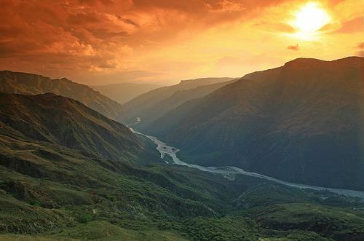

Universal de Negocios y Turismo C.I Ltda y el Hotel Dann Carlton le invitan a conocer Bucaramanga y Santander con el mejor plan para sus fines de Semana:

**EL PLAN INCLUYE:**

* Alojamiento en el Hotel Dann Carlton Bucaramanga
* Impuestos y Seguro Hotelero
* Traslado Aeropuerto – Hotel – Aeropuerto
* 2 Desayunos tipo Buffet en el Hotel
* 1 Cena con copa de vino
* 2 Almuerzos
* Tour al Parque Nacional del Chicamocha
* City Tour por Bucaramanga y su Área Metropolitana

**ITINERARIO**

**Día 1**

* Recogida en el Aeropuerto Palo Negro y Traslado al Hotel Dann Carlton.
* Alojamiento en el Hotel.

**Día 2**

* Desayuno Tipo Buffer en el Hotel.
* Tour Panachi (Salida: 7:45 am Lobby del Hotel, Transporte permanente, Guía Turístico, Seguro de Viaje, Entrada al Parque Nacional del Chicamocha por la Estación “Plazuela”, recorrido total en teleférico y de las instalaciones del Parque. Visita a mi Colombia Querida “Pueblito Santandereano”, Almuerzo, Visita al mercado campesino, Regreso: 6:45 pm).
* Cena con copa de Vino en el Hotel.
* Alojamiento en el Hotel.

**Día 3**

* Desayuno Tipo Buffer en el Hotel.
* City Tour (Bucaramanga, Floridablanca y Girón).
* Almuerzo en restaurante Típico.
* Traslado del Hotel Dann Carlton al Aeropuerto Palo Negro

**TARIFA POR PERSONA**

|  |  |
| --- | --- |
| ADULTOS | NIÑOS DE 6 A 9 AÑOS |
| $499.900 | **$312.069** |
| Habitación Estándar | |

*Todos los servicios adicionales al alojamiento, serán operados directamente por la agencia.

*Tarifa valida en acomodación doble, con ingreso el Viernes y salida el Domingo.

*Persona Adicional $390.000

Tarifas sujetas a disponibilidad y cambios sin previo aviso.